**Тема занятия: «Я повар- кондитер»**

**Лепка из соленого теста.**

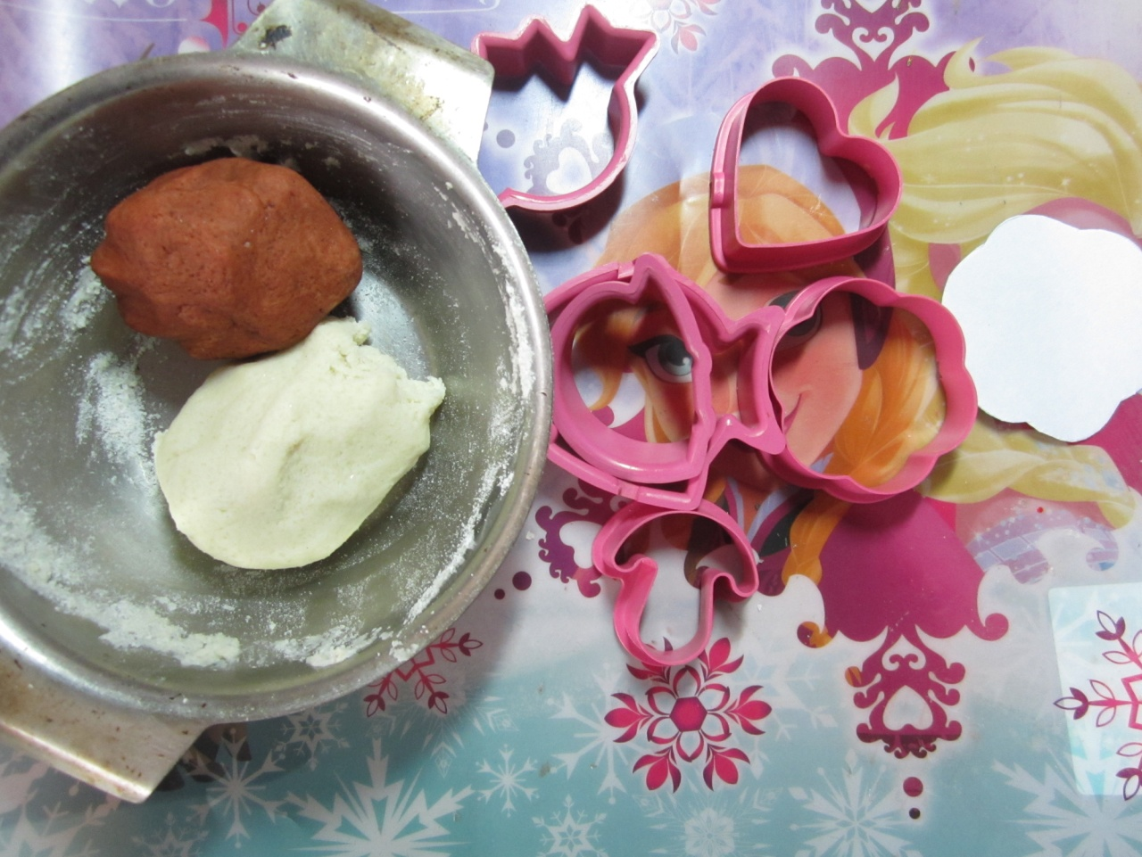**Оборудование и материалы для занятия:** Соленое тесто двух цветов- коричневое(шоколадное) и белое(ванильное); формочки для теста: картонная подложка для поделки 7 на 7 см.; доска для лепки; стек.

Ребята, я очень люблю кушать сладости, но так, же люблю их и выпекать. Предлагаю сегодня превратиться в маленьких поваров- кондитеров и испечь пирожное Я буду вашим шеф-поваром, а вы моими помощниками, договорились? Тогда начинаем.

**1 этап.** Пальчиковая игра.

Тесто ручками помнём. - *сжимать и разжимать пальчики*.

Сладкий тортик испечём. - *прихлопывать ладонями.*

Серединку смажем джемом. - *круговые движения пальцами по ладони.*

А верхушку, сладким кремом. - *круговые движения пальцами по ладони.*

И кокосовою крошкой. - *сыпем «крошку» пальчиками обеих рук.*

Мы посыплем торт немножко

А потом заварим чай. - *пальцы «щепотью», круговые движения кистями рук*.

В гости друга приглашай! - *ладони вверх, сжимать и разжимать пальцами.*

**2 этап.** **Готовим тесто.** Берем 0,5 стакана соли, 0,5 стакана муки, 2 столовые ложки растительного масла для эластичности, вода, чуть меньше чем 0,5 стакана. Замешиваем тесто и немного помнем до однородной массы. Разделим его на пополам. В одну половину добавим при помощи кисти гуашь коричневого цвета и помнем до получения однородной массы шоколадного цвета. Вторую половину оставляем как есть.

**3 этап.** **Начинаем стряпать**. Берем тесто, какое по цвету вам нравится, раскатываем его и вырезаем при помощи формочки 1 корж. Я использовала для 1 коржа шоколадное тесто и формочку в виде цветка.

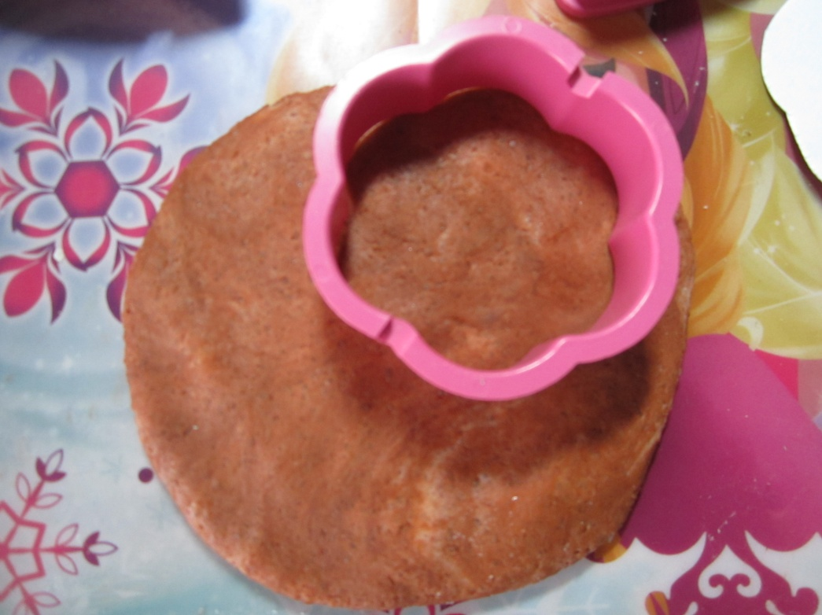

**4 этап.** Приготовленный 1 слой пирожного выкладываем на картонную подложку.

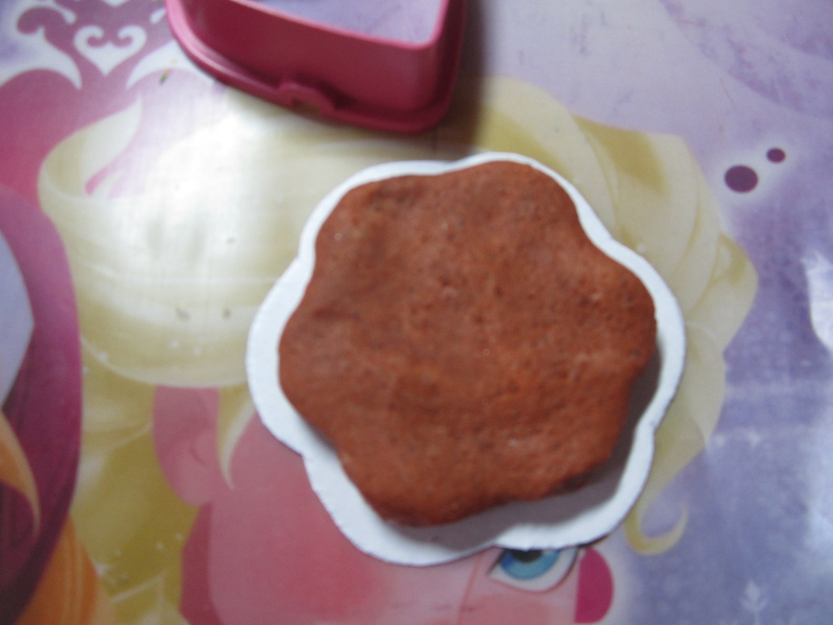

**5 этап.** Готовим второй слой пирожного. Раскатываем тесто др. цвета, назовем его ванильным. Вырезаем 2 слой пирожного и выкладываем поверх шоколадного слоя.

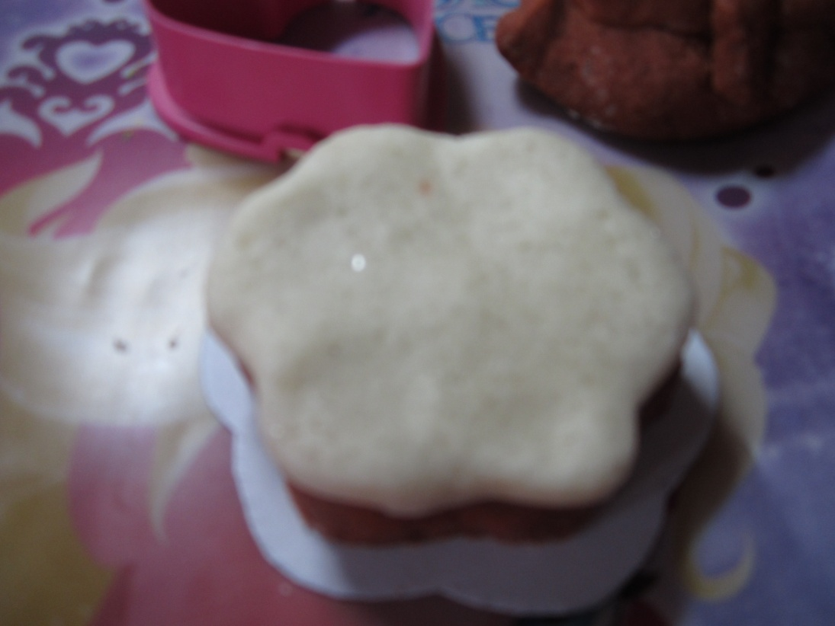

**6 этап.** Теперь нужно украсить пирожное. Раз это у меня пирожное виде цветка, то я сформирую ему лепестки, надавливая пальчиками на каждый лепесток, затем сделаю из шоколадного теста серединку. При помощь стеки сделаю лепесткам прожилки. Вот такое пирожное у меня получилось!

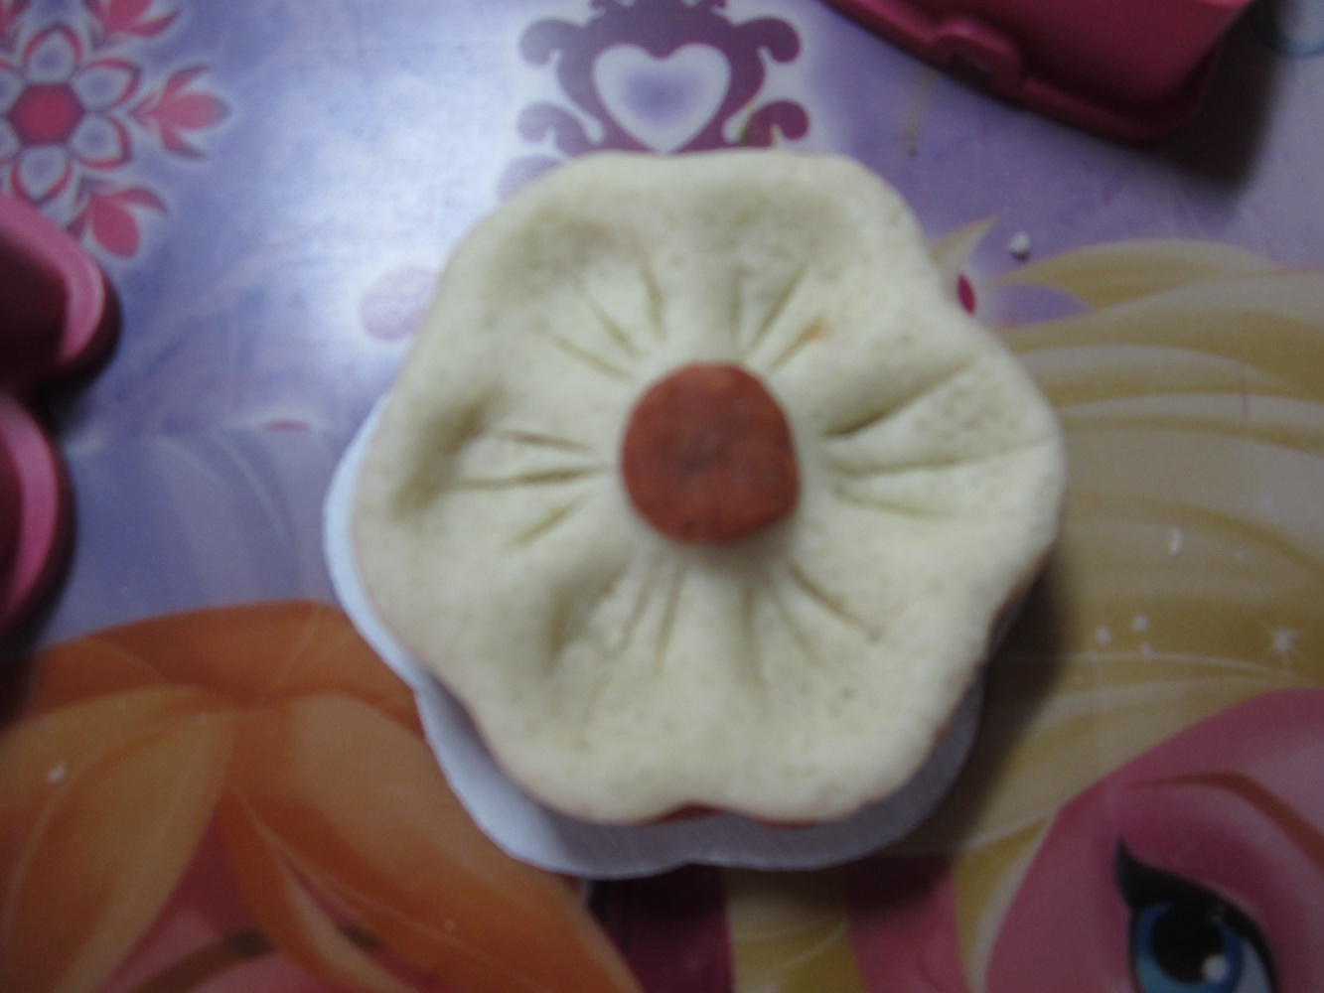

А какое пирожное получилось у вас, ребята?